
阆中中学校2020年春高2019级入学考试
数学试题
第Ⅰ卷
一、选择题：（本大题共12小题，每小题5分，共60分．在每小题给出的四个选项中，只有一项是符合题目要求的）
1.设集合，
A. B. C. D.
【答案】B
【解析】
试题分析：依题意.
考点：集合的运算

2. 下面各组函数中是同一函数的是（ ）
A. 与
B. 与
C. 与
D. 与
【答案】D
【解析】
因为选项A中，对应关系不同，选项B中定义域不同，对应关系不同，选项C中，定义域不同，选项D中定义域和对应法则相同，故选D.
3.计算的结果为（ ）
A. B. C. D.
【答案】B
【解析】
【分析】
根据诱导公式，化简三角函数值；再根据正弦的差角公式合并即可得到解．
【详解】
所以选B
【点睛】本题考查了三角函数诱导公式、正弦差角公式的简单应用，属于基础题．
4.已知向量，，，则（ ）．
A. -12 B. -6 C. 6 D. 12
【答案】D
【解析】
【分析】
由向量垂直可得，解出k值即可.
【详解】∵向量，，，
∴，
∴，
故选：D．
【点睛】本题考查向量的数量积运算及向量垂直的应用，向量垂直则有数量积为0，属于简单题.
5.用二分法求方程在内的近似解，则近似解所在的区间为（ ）
A. B. C. D.
【答案】B
【解析】
【分析】
令函数，将方程在内的近似解，转化为在内的零点，利用零点存在定理求解.
【详解】令，
由方程在内的近似解，
即是在内的零点.
因为单调递增，且，
所以函数的零点在内，
又因为，
所以.
所以函数的零点在内.
故选：B
【点睛】本题主要考查函数与方程，还考查了运算求解的能力，属于基础题.
6.设，则的大小关系是
A. B. C. D.
【答案】A
【解析】
试题分析：，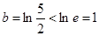，即，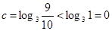，
．
考点：函数的比较大小．
7.设,若,则（ ）
A. 2 B. 4 C. 6 D. 8
【答案】C
【解析】
由时是增函数可知,若,则,所以,由得,解得,则,故选C.
【名师点睛】求分段函数的函数值,首先要确定自变量的范围,然后选定相应关系式，代入求解；当给出函数值或函数值的取值范围求自变量的值或自变量的取值范围时,应根据每一段解析式分别求解,但要注意检验所求自变量的值或取值范围是否符合相应段的自变量的值或取值范围．
8.设奇函数在上为增函数，且，则不等式的解集为（ ）
A. B.
C. D.
【答案】D
【解析】
由f(x)为奇函数可知，
＝<0.
而f(1)＝0，则f(－1)＝－f(1)＝0.
当x>0时，f(x)<0＝f(1)；
当x<0时，f(x)>0＝f(－1)．
又∵f(x)在(0，＋∞)上为增函数，
∴奇函数f(x)在(－∞，0)上为增函数．
所以0<x<1，或－1<x<0. 选D
点睛：解函数不等式：首先根据函数的性质把不等式转化为的形式，然后根据函数的单调性去掉“”，转化为具体的不等式(组)，此时要注意与的取值应在外层函数的定义域内

9.要得到的图象，可由经过（ ）的变换得到.
A. 向左平移个单位，横坐标缩为原来的，纵坐标扩大为原来的2倍，
B. 向左平移个单位，横坐标扩大为原来的2倍，纵坐标缩为原来的，
C. 向左平移个单位，横坐标缩为原来的，纵坐标扩大为原来的2倍，
D. 向左平移个单位，横坐标扩大为原来的2倍，纵坐标缩为原来的，
【答案】A
【解析】
【分析】
根据各选项所示图象变换进行验证即可．
【详解】由图象经过向左平移个单位，横坐标缩为原来的，纵坐标扩大为原来的2倍的变换得到的图象，所以选项A正确.
故选：A
【点睛】本题考查三角函数的图象变换，掌握三角函数图象变换的概念是解题基础．特别要注意周期变换与相位变换的顺序问题．
10.函数的部分图像大致为（ ）
A. 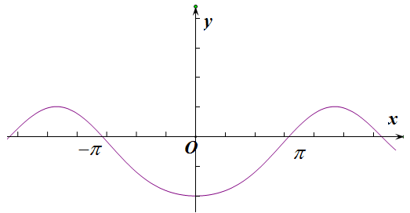 B. 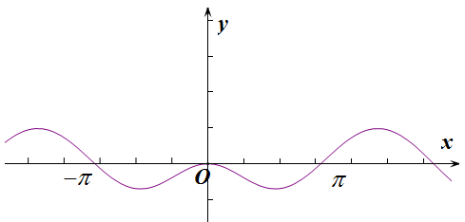
C. 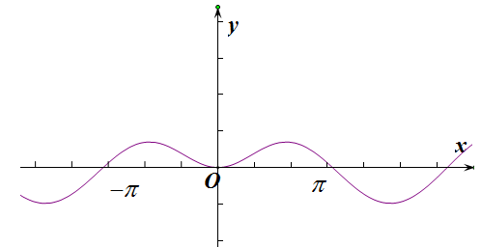 D. 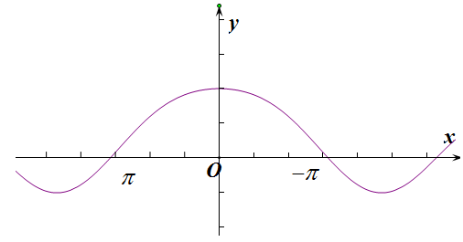
【答案】C
【解析】
【分析】
计算特殊值，，利用排除法可得是正确选项．
【详解】，排除A、D；，排除B；
故选：C.
【点睛】本题考查由函数解析式选择函数图象，解题时可通过特殊值结合排除法得出正确结论，有时可研究函数的性质如单调性、奇偶性、对称性等，函数值的正负及变化趋势等．
11.关于函数，下列说法正确的是（ ）
A. 函数的最小正周期为 B. 函数的最大值为1
C. 函数的偶函数 D. 函数的图像关于直线对称
【答案】D
【解析】
【分析】
利用诱导公式及余弦函数的二倍角公式对进行化简可得，利用三角函数性质可判断奇偶性、周期、最值、对称轴.
【详解】
，
∴函数的最小正周期，且是非奇非偶函数，其最大值为.
∵，
∴函数的图像关于直线对称.
故选：D.
【点睛】本题考查三角恒等变换及三角函数的性质，解题关键是三角函数和差公式、二倍角公式的灵活应用，对三角函数进行化简后利用三角函数性质即可求解，属于基础题.
12.已知是上的减函数，那么的取值范围是（ ）
A. B. C. D.
【答案】C
【解析】
【分析】
要使函数在上为减函数，则要求①当，在区间为减函数，②当时，在区间为减函数，③当时，，综上①②③解方程即可.
【详解】令，.
要使函数在上为减函数，则有在
区间上为减函数，在区间上为减函数且,
∴,解得.
故选：C.
【点睛】考查分段函数求参数的问题.其中一次函数，当时，函数在R上为减函数，对数函数，当时，对数函数在区间上为减函数.

第Ⅱ卷（非选择题 共90分）
二、填空题：（本大题共4小题，每小题5分，共20分）
13.幂函数在上增函数，则________.
【答案】3
【解析】
【分析】
根据幂函数的定义和单调性，求得的值.
【详解】由于函数为幂函数，所以，解得或，当时，函数为，不满足在上递增，故舍去.当时，符合题意.综上所述，值为.
【点睛】本小题主要考查幂函数的定义，考查幂函数的单调性，属于基础题.
14.函数的单调递减区间是______．
【答案】
【解析】
设，，（）因为是增函数，要求原函数的递减区间，只需求（）的递减区间，由二次函数知，故填．
15.的值为___________．
【答案】
【解析】
【详解】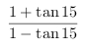
=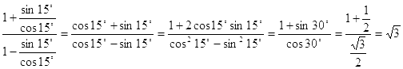
16.已知函数，则函数的零点的个数是________.
【答案】4
【解析】
【分析】
根据分段函数解析式当时，令，则，解得，当时，，，做出函数，的图像，即可求解.
【详解】 ，
当时，，
令，则，
解得，
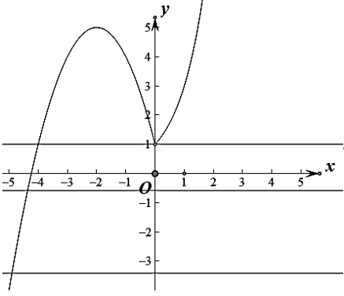
时，，
令得，
作出函数，的图像，
由图像可知，与有两个交点，与有一个交点，
则的零点的个数为4.
故答案为：4
【点睛】本题考查了分段函数的零点个数，考查了数形结合的思想，属于基础题.
三、解答题（本大题共6小题，共70分．解答应写出文字说明、证明过程或演算步骤）
17.（1）若，求的值；
（2）计算：．
【答案】（1）3；（2）1.
【解析】
【分析】
（1）利用三角函数基本关系式化弦为切求解即可；
（2）利用对数的运算性质求解即可.
【详解】（1）因为，所以，
所以；
（2）
.
【点睛】该题考查的是有关化简求值问题，涉及到的知识点有正余弦齐次式的求解，对数的运算法则，属于简单题目.
18.已知函数（，，）的部分图象如图所示．
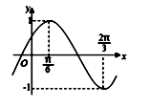
（1）求函数的解析式；
（2）求在区间上的最大值和最小值．
【答案】（1）；（2）.
【解析】
【分析】
（1）通过函数的图象求出，然后推出，利用求出，即可求得函数的解析式；
（2）利用，求出相位的范围，通过三角函数的性质求解函数的最大值和最小值.
【详解】（1）由图可知，
，所以，所以，
当时，，可得，
因为，所以，
所以；
（2）因，所以，
所以当，即时，函数取得最大值1，
当，即时，函数取得最小值.
【点睛】该题考查的是有关三角函数的问题，涉及到的知识点有根据函数图象求函数解析式，求正弦型函数在给定区间上的最值，属于简单题目.
19.已知向量，，．
（1）若，求的值；
（2）记函数，求的单调递增区间．
【答案】（1）或；（2）.
【解析】
【分析】
（1）根据向量共线坐标所满足的条件，求得，结合的范围求得结果；
（2）由已知向量的坐标结合数量积的坐标运算以及辅助角公式可求得函数的解析式，利用复合函数的单调性，结合的范围求得的单调增区间.
【详解】（1）由题意，，所以，
因为，所以，
所以或，
所以或；
（2），
由，得，
当时，，
因为，
所以的单调递增区间为.
【点睛】该题考查是向量与三角函数的综合题目，涉及到的知识点有向量共线的坐标表示，已知三角函数值求角，向量数量积坐标公式，正弦函数的单调性，属于简单题目.
20.已知函数在上的最大值为.
（1）求的值；
（2）解不等式.
【答案】（1）3；（2）
【解析】
【分析】
（1）将视为整体，结合二次函数的单调性，即可求解；
（2）由（1）中所求的值，结合题意，解二次型指数不等式即可.
【详解】（1），
因为，且，
.此时是增函数，
故当（即）时，取得最大值
.
，
又因为，.
（2）由（1）中所求，可知，等价于.
.
.
又因，..
不等式的解集为.
【点睛】本题考查二次型指数函数最值的求解，以及二次型指数不等式的求解，属综合性中档题.
21.已知函数，若函数.
（1）求函数的定义域；
（2）求函数的最值.
【答案】（1）；（2）函数的最大值为39，最小值为15.
【解析】
【分析】
（1）根据函数的定义域以及复合函数的定义域求法，即可求解；
（2）利用对数运算法则化简，配方转化为求二次函数的最值.
【详解】（1）函数满足
解得，即函数的定义域为.
（2）因为，所以.
，
当时，，当时，，
即函数的最大值为39，最小值为15.
【点睛】本题考查复合函数的定义域及含对数的二次函数最值，熟练掌握二次函数性质是解题的关键，属于基础题.
22.已知函数
（1）若，求实数的取值范围；
（2）若在区间[1，2]上恒成立，求实数的取值范围．
【答案】（1）见详解；（2）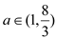．
【解析】
【详解】解:（1）若时，得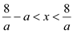
若时，得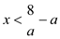
（2）若时，在上恒成立，
即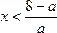在上恒成立，
故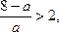即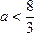，则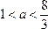；
若时，在上恒成立，即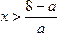在上恒成立，
故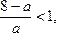即，则 ．
综上所述：

